

**Protocole de suivi diachronique des populations ligériennes de *Gomphus flavipes* et d’*Ophiogomphus cecilia***

*Renaud Baeta (ANEPE Caudalis), Dominique Bard (ONEMA), Michel Chantereau (RNN Saint-Mesmin/LNE), Benoît Fritsch (RNN Val de Loire), Franck Herbrecht (GRETIA), Stéphanie Hudin (FCEN), Raphaëlle Itrac-Bruneau (Opie), Dimitri Multeau (CEN41), Roland Paillat (CEN Centre), Magalie Rambourdin (CEN Allier), Alexandre Ruffoni (SHNA) & Eric Sansault (ANEPE Caudalis).*

*Ophiogomphuscecilia* © Eric Sansault (ANEPE Caudalis)

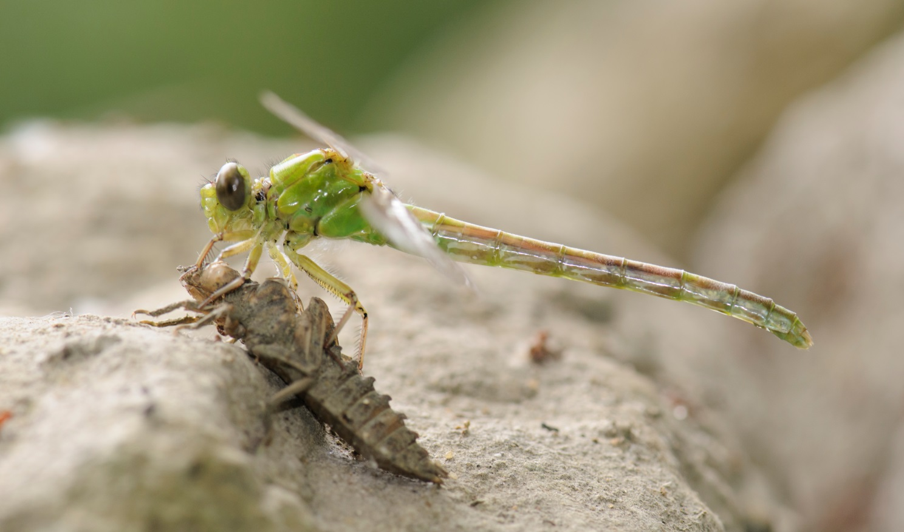

**  CEn.png **

Référencement : BAETA R., BARD D., CHANTEREAU M., FRITSCH B., HERBRECHT F., HUDIN S., ITRAC-BRUNEAU R., MULTEAU D., PAILLAT R., RAMBOURDIN M., RUFFONI A. & SANSAULT E. (2015). Protocole de suivi diachronique des populations ligériennes de *Gomphus flavipes* et d’*Ophiogomphus cecilia*. 6 p. +annexes.

# I. LE CONTEXTE NATIONAL

Dans le cadre du Plan national d’actions en faveur des Odonates (Dupont, 2010) et conformément aux directives européennes (directive 92/43/CEE), il est demandé de mettre en place des protocoles de suivi permettant d’évaluer l’état de conservation des métapopulations d’Odonates prioritaires en vue du maintien ou de l’amélioration de cet état par des orientations de gestion conservatoire adaptées. Cette démarche a été traduite au sein des différentes déclinaisons régionales sous la forme de nombreuses actions. Parmi elles, le suivi des populations ligériennes de *Gomphus flavipes* et d’*Ophiogomphus cecilia* nécessite une coordination des démarches de suivis à large échelle afin d’en assurer la cohérence. Ainsi, seule la mise en place d’un protocole homogène sur l’ensemble du bassin ligérien permettra d’obtenir des indicateurs fiables des dynamiques populationnelles à la fois spatiales et temporelles de ces espèces et de leurs habitats. Rappelons que la Loire joue un rôle majeur pour la conservation de ces deux espèces (Sansault & Lett, 2012) dont l’aire de distribution s’étend sur plus de 700 kilomètres de linéaire de rivière.

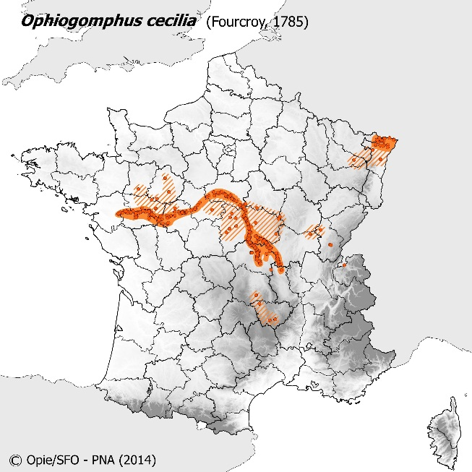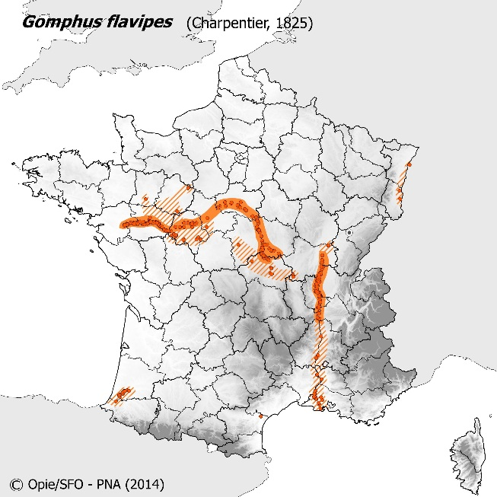

Figure 1 : répartition de *Gomphus flavipes* et *Ophiogomphus cecilia* en France métropolitaine

Dans ce contexte, certaines priorités en termes d’acquisition de connaissances ont été définies. Le protocole proposé dans ce document a pour but de répondre à ces questions tout en tenant compte de la forte dynamique du fleuve Loire. Il prend ainsi place au sein des déclinaisons régionales des différentes régions traversées par le fleuve Loire à savoir : Pays-de-la-Loire (GRETIA, 2012), Centre (Baeta *et al*., 2012), Bourgogne (Doucet *et al.*, 2013), Auvergne (Soissons *et al*., 2012) et Rhône-Alpes (Deliry, *in* prep.).

II. UN PROTOCOLE POUR REPONDRE À QUELLES QUESTIONS ?

Dans le cadre de l’action 2 du PNA en faveur des Odonates (Dupont, 2010) il est apparu comme nécessaire de proposer un protocole de suivi à l’échelle du bassin ligérien permettant à la fois (i) de mieux connaître l’écologie des espèces suivies, (ii) de disposer de tendances d’évolution des populations (en répartition et en abondance) et (iii) de disposer d’informations sur les habitats préférentiels des espèces et leur évolution qualitative et quantitative. Compte-tenu de la difficulté d’observation des imagos et des larves, le protocole proposé est basé sur la récolte d’exuvies. Celle-ci permet d’obtenir un suivi démographique des populations des espèces cibles au moment de l’émergence. Ce sont donc les éléments liés à la période entourant la mue imaginale qui seront plus particulièrement renseignés par ce protocole. L’obtention d’informations plus précises sur l’écologie de ces deux espèces aux autres stades de vie devra donc, le cas échéant, faire l’objet d’études additionnelles. En fonction de l’effort de suivi déployé, le protocole proposé peut permettre de réaliser un suivi de ces deux espèces aussi bien à l’échelle d’un site qu’à l’échelle du bassin de la Loire. A cette fin, les données produites localement pourront être remontées à l’animateur régional du plan national d’actions et/ou à l’animateur national afin de permettre l’analyse des données produites dans leur globalité à l’aide des modèles statistiques appropriés (GLMM…).

# III. LE PROTOCOLE DE SUIVI (voir fiche et précisions en annexe)

Le principal but de ce protocole étant de disposer d’une image fiable des populations ligériennes de Gomphidae à l’échelle du bassin, il est primordial que toute personne souhaitant réaliser ce protocole se fasse connaître auprès de l’animateur du Plan d’actions en faveur des Odonates de sa région (coordonnées disponibles à partir de la page suivante : <http://odonates.pnaopie.fr/plans-regionaux/>).

## Stratégie d’échantillonnage des sites suivis

Chaque année, *n* mailles de 250 mètres de cotés et contenant au moins 100 mètres de berges (éventuelles annexes fluviales incluses) doivent être sélectionnées par échantillonnage aléatoire avec tirage répété d’une année à l’autre. Ce maillage, calé sur le maillage national réalisé en Lambert 93 est disponible en libre téléchargement sur le site du Plan national d’actions (<http://odonates.pnaopie.fr/ressources/documents-utiles/>) ou encore à partir de la plateforme du Centre de ressources Loire nature (<http://centrederessources-loirenature.com/>). Si une maille n’est pas accessible, ou contient moins de 100 mètres de berges, il faut alors en retirer une autre aléatoirement.

## Réalisation des suivis au sein des mailles sélectionnées

Chaque saison, 4 relevés (sessions) par maille doivent être réalisés entre le 15 mai et le 15 aout avec un intervalle minimum de 10 jours entre chaque relevé (le premier passage doit être réalisé impérativement avant le 15 juin et de préférence avant le 31 mai). La récolte des exuvies se fait le long d’un transect suivant la ligne d’eau sur l’intégralité de la berge incluse dans la maille sélectionnée (dans le cas où deux berges sont incluses dans la maille, le suivi doit être réalisé sur celle offrant le plus grand linéaire de ligne d’eau lors du premier passage). La largeur de prospection le long de la ligne d’eau est fixée à 1 mètre. La collecte des exuvies doit *a minima* concerner l’ensemble des Gomphidae rencontrés. Les relevés doivent être réalisés par beau temps et, si possible, à la suite d’au moins 2 journées présentant des conditions météorologiques favorables aux émergences (vent faible à modéré, températures minimales de 18°C, pas de fortes pluies). En cas de mauvais passage météo de plus d’une semaine le passage sera malgré tout réalisé afin de ne pas trop décaler les périodes de relevés. Une veille des variations du niveau de la Loire doit être mise en place et les relevés ne doivent pas êtreeffectués lors d’épisodes de forte montée des eaux. Ainsi, en cas de montée des eaux supérieure à 20 cm en 48h, il est nécessaire d’attendre au moins deux jours que le niveau d’eau se stabilise ou baisse avant de réaliser le relevé. Avant chaque session, les niveaux d’eau sont donc vérifiés à partir du lien suivant :

<http://www3.centre.developpement-durable.gouv.fr/spc-lci/index.php?page=previsions>

Dans la mesure du possible, les différents suivis d’une même session sont effectués dans une fenêtre de temps relativement courte par les différentes structures ou personnes participant au projet.

## Récolte des données (guide d’utilisation de la fiche de terrain)

Le relevé des données abiotiques et des données d’habitat est renseigné sur une fiche de saisie de terrain (disponible en fin de document). De plus, afin de tenir compte des variations de parcours d’une session à l’autre (cf. mobilité de la ligne d’eau en fonction du niveau de la rivière), le tracé du parcours réalisé lors de chaque session doit être enregistré à l’aide d’un traceur GPS. **Les conditions et hauteurs d’eau pouvant varier fortement au cours de la saison, il est nécessaire de cartographier et de redéfinir les tronçons lors de chaque passage.**

Lors de la prospection, qui s’effectue les pieds dans l’eau (prévoir d’éventuelles waders), le transect parcouru est scindé en sections homogènes au regard des trois critères suivants : la pente de la berge, la nature sédimentaire du lit et la vitesse apparente du courant. Si l’un de ces trois éléments change on considère que l’on change de faciès et donc de section. La longueur minimale d’une section est fixée à 15 mètres (si le faciès change sur une longueur inférieure à 15 m, les relevés sont ajoutés à la section homogène adjacente dont les caractéristiques sont les plus proches). Un champ « Remarque » permet de garder une trace de ce type d’informations et/ou de toute autre information jugée importante. Pour chaque section, diverses variables biotiques et abiotiques doivent être évaluées / mesurées et renseignées dans la fiche de terrain :

* morphologie de la berge (pente de la berge par rapport à la surface de l’eau) ;
* type d’habitat(s) rivulaire(s) (hydrophytes, hélophytes, ripisylves, berge nue) ;
* vitesse apparente du courant en surface à environ 1 m du bord, selon 4 classes : nul ou très lent (<5 cm/sec), lent (5-20 cm/sec), moyennement rapide (20 cm-1m/sec) et rapide (>1 m/sec) ;
* texture sédimentaire selon 4 classes granulométriques : 1) argiles/limons fins/vase, 2) limons grossiers/sable fins, 3) sables grossiers/gravettes/cailloutis, 4) galets/blocs.

Les données environnementales sont intégrées au fur et à mesure de la prospection, section de transect par section de transect, soit directement sur GPS ou tablette, soit sur la fiche type disponible en annexe. Dans tous les cas, il convient de noter toute remarque complémentaire paraissant digne d’intérêt : développement d’algues filamenteuses, fort développement ou traces d’une espèce exotique (restes d’écrevisses par exemple), facteurs de dégradation apparents, aménagements anthropiques…

Les exuvies récoltées lors du parcours sont associées à la fois à l’identifiant de la maille de suivi, à la session de récolte et à la section où l’exuvie a été récoltée au sein du transect. Lorsque les densités en exuvies apparaissent comme fortement hétérogènes au sein d’une section, les éventuelles caractéristiques particulières du site d’émergence vis-à-vis de la section doivent être précisées en remarque.

# BIBLIOGRAPHIE

* BAETA, R. SANSAULT, E. et PINCEBOURDE, S., 2012. Déclinaison régionale du Plan National d’Actions en faveur des Odonates en région Centre 2013-2017. Association Naturaliste d’Étude et de Protection des Écosystèmes « Caudalis » / Institut de Recherche sur la Biologie de l’Insecte / Direction Régionale de l’Environnement, de l’Aménagement et du Logement Centre, 112 pp.
* DUPONT, P. coordination, 2010. Plan national d’actions en faveur des Odonates. Office pour les insectes et leur environnement / Société Française d’Odonatologie – Ministère de Écologie, de l’Énergie, du Développement durable et de la Mer, 170 pp.
* GRETIA, 2012. Plan national d’actions en faveur des odonates : Déclinaison Pays de la Loire (2012-2015). Rapport pour la Direction Régionale de l’Environnement, de l’Aménagement et du Logement Pays de la Loire, 203 pp.
* DOUCET G., 2011. Clé de détermination des exuvies des Odonates de France. 2ième édition - Société Française d’Odonatologie. 68 p.
* DOUCET G., RUFFONI A., GOMEZ S., VARANGUIN N., 2013. Déclinaison régionale du plan national d’actions en faveur des Odonates - Bourgogne - 2013-2017. DREAL Bourgogne / Conservatoire d'Espaces Naturels de Bourgogne / Société d'Histoire Naturelle d'Autun. 96 p.
* SANSAULT, E. et LETT, J.-M., 2012. Liste rouge des Odonates de la région Centre : 275-293, in Nature Centre, Conservatoire botanique national du Bassin parisien, 2014 – *Livre rouge des habitats naturels et des espèces menacés de la région Centre*. Nature Centre éd., Orléans, 504 pp.
* SOISSONS A., MARTINANT S. & BARBARIN J.-P., 2012. Déclinaison régionale du plan national d’actions en faveur des Odonates - Auvergne - 2012-2016. Conservatoire d’espaces naturels d’Auvergne - Société d’histoire naturelle Alcide d’Orbigny – Direction Régionale de l’Environnement, de l’Aménagement et du Logement Auvergne, 116 pp.

# ANNEXES : EXPLICATIONS ET AIDE À LA SAISIE DES INFORMATIONS SUR FICHE

La fiche jointe a pour objectif de faciliter le relevé des informations caractérisant les secteurs suivis dans le cadre du Protocole de suivi diachronique des populations ligériennes de *Gomphus flavipes* et d’*Ophiogomphus cecilia*. Son but premier est de faciliter la réalisation du suivi des populations et des habitats de ces deux espèces à fort enjeux de conservation. Cette fiche devra être complétée pour toute maille suivie dans le cadre du protocole proposé. Cette fiche est destinée aussi bien au relevé du nombre d’exuvies récoltées par espèces suivies qu’au relevé des variables biotiques et abiotiques propres à chaque section. Cette fiche doit être accompagnée d’une cartographie permettant de situer les différents tronçons, ainsi que le linéaire de berge prospecté.

**N° du Département** : indiquer le numéro administratif du département dans lequel se situe la maille suivie. Si la maille se situe à cheval sur plusieurs départements, indiquer les numéros des différents départements.

**N° Maille** : indiquer le code de la maille. Chaque maille possède un identifiant unique consultable sur le fichier « Mailles_Loire250m » téléchargeable à partir des liens suivants :

<http://odonates.pnaopie.fr/ressources/documents-utiles/> ou <http://centrederessources-loirenature.com/>.

**Vent** : indiquer une estimation de la vitesse du vent (1 = nul, 2 = faible, 3 = modéré, 4 = fort).

**Pluie** : indiquer la pluviométrie lors du relevé (1 = nulle, 2 = faibles averses, 3 = faible continue, 4 = forte).

**Température** : température extérieure moyenne lors du relevé, en degrés Celsius.

**Morphologie de la berge** : cocher la catégorie correspondant à l’angle moyen entre la surface de l’eau et la berge.

**Habitats rivulaires** : indiquer par une croix l’habitat rivulaire propre à la section renseignée (cf. photo ci-dessous). Si la section est composée d’un mélange homogène de plusieurs types d’habitats, indiquer avec un « 1 » l’habitat majoritaire en terme de surface et un « 2 » le deuxième type d’habitats (voir « 1 » et « 1 » si les deux habitats présentent des surfaces jugées équivalentes). Attention, pour que plusieurs habitats soient renseignés sur une même section, il est toutefois nécessaire que ces habitats soient intimement entremêlés sur plus de 15 mètres de linéaire, sinon il s’agit soit d’un élément négligeable soit de deux sections distinctes.

Hydrophytes

Hélophytes

Ripisylves

Berges nues

Hydrophytes et Hélophytes

**Vitesse du courant :** la vitesse du courant peut être estimée en utilisant un bouchon de liège accroché à une cordelette d’un mètre de longueur. Ainsi en fonction des catégories de courant, la corde devra se tendre en moins d’une seconde (> 1 m/sec), entre 1 à 5 secondes (20 cm à 1m/sec), entre 5 à 20 secondes (5 à 20 cm/sec), en plus de 20 secondes (< 5cm/sec). Pour que la mesure soit fiable, l’extrémité de la corde doit être tenue juste au-dessus de la surface de l’eau et le bouchon pouvoir dériver librement.

**Texture sédimentaire** : les catégories proposées correspondent aux diamètres moyens suivants :

* Argiles, limons fins < 0.1 mm
* Limons grossiers, sables fins 0.1 à 1 mm
* Sables grossiers, cailloutis 1 à 10 mm
* Galets, blocs > 10 mm

**Nombre d’exuvies récoltées** : indiquer le nombre d’exuvies récoltées par espèce et par section (l’identification des exuvies pourra être réalisée à l’aide de la clé de détermination de G. Doucet (2011) publiée par la Société française d’odonatologie.

**Remarque** : indiquer toute remarque jugée d’intérêt. Par exemple, la présence d’un habitat particulier, un secteur n’ayant pu être prospecté pour cause de hauteur d’eau trop forte, l’observation d’imagos en ponte, etc.

|  |  |  |  |  |  |  |  |
| --- | --- | --- | --- | --- | --- | --- | --- |
| **N° Département** |  |  | **Observateur (s)** |  | | | |
| **N° Maille** |  |  | **Structure** |  | | | |
| **Vent** |  |  | **Date** | |  | | |
| **Pluie** |  |  | **Session n°** | |  | | |
| **T°C** |  |  | **Méthode de relevé du tracé (entourer)** | |  |  | GPS ou Visuel (joindre la carte) |
| **Heure début** |  |  | **Heure de fin** | |  |  |  |

|  |  |  |  |  |  |  |  |
| --- | --- | --- | --- | --- | --- | --- | --- |
| **Section 1** | | | | | | | |
|  | |  |  |  |  |  |  |
| **Morphologie de la berge** | |  | **Habitats rivulaires** |  | **Vitesse du courant** |  | **Texture sédimentaire** |
| < 10 ° (plat) | |  | Hydrophytes |  | < 5cm/sec |  | argiles/limons fins |
| 10 à 45° (pente faible) | |  | Hélophytes |  | 5 à 20 cm/sec |  | limons grossiers/sable fins |
| 45 à 75° (pente forte) | |  | Ripisylves |  | 20 cm à 1m/sec |  | sables grossiers/cailloutis |
| 75 à 90° (≈ verticale) | |  | Berges nues |  | > 1 m/sec |  | galets/blocs |
|  | |  |  |  |  |  |  |
| **Nombre d'exuvies récoltées** | | | Remarque : |  |  |  |  |
| *G. flavipes* |  | |  |  |  |  |  |
| *O. cecilia* |  | |  |  |  |  |  |
| *O. forcipatus* |  | |  |  |  |  |  |
| *G. vulgatissimus* |  | |  |  |  |  |  |
| *G. similimus* |  | |  |  |  |  |  |

|  |  |  |  |  |  |  |  |
| --- | --- | --- | --- | --- | --- | --- | --- |
| **Section 2** | | | | | | | |
|  | |  |  |  |  |  |  |
| **Morphologie de la berge** | |  | **Habitats rivulaires** |  | **Vitesse du courant** |  | **Texture sédimentaire** |
| < 10 ° (plat) | |  | Hydrophytes |  | < 5cm/sec |  | argiles/limons fins |
| 10 à 45° (pente faible) | |  | Hélophytes |  | 5 à 20 cm/sec |  | limons grossiers/sable fins |
| 45 à 75° (pente forte) | |  | Ripisylves |  | 20 cm à 1m/sec |  | sables grossiers/cailloutis |
| 75 à 90° (≈ verticale) | |  | Berges nues |  | > 1 m/sec |  | galets/blocs |
|  | |  |  |  |  |  |  |
| **Nombre d'exuvies récoltées** | | | Remarque : |  |  |  |  |
| *G. flavipes* |  | |  |  |  |  |  |
| *O. cecilia* |  | |  |  |  |  |  |
| *O. forcipatus* |  | |  |  |  |  |  |
| *G. vulgatissimus* |  | |  |  |  |  |  |
| *G. similimus* |  | |  |  |  |  |  |

|  |  |  |  |  |  |  |  |
| --- | --- | --- | --- | --- | --- | --- | --- |
| **Section 3** | | | | | | | |
|  | |  |  |  |  |  |  |
| **Morphologie de la berge** | |  | **Habitats rivulaires** |  | **Vitesse du courant** |  | **Texture sédimentaire** |
| < 10 ° (plat) | |  | Hydrophytes |  | < 5cm/sec |  | argiles/limons fins |
| 10 à 45° (pente faible) | |  | Hélophytes |  | 5 à 20 cm/sec |  | limons grossiers/sable fins |
| 45 à 75° (pente forte) | |  | Ripisylves |  | 20 cm à 1m/sec |  | sables grossiers/cailloutis |
| 75 à 90° (≈ verticale) | |  | Berges nues |  | > 1 m/sec |  | galets/blocs |
|  | |  |  |  |  |  |  |
| **Nombre d'exuvies récoltées** | | | Remarque : |  |  |  |  |
| *G. flavipes* |  | |  |  |  |  |  |
| *O. cecilia* |  | |  |  |  |  |  |
| *O. forcipatus* |  | |  |  |  |  |  |
| *G. vulgatissimus* |  | |  |  |  |  |  |
| *G. similimus* |  | |  |  |  |  |  |

|  |  |  |  |  |  |  |  |
| --- | --- | --- | --- | --- | --- | --- | --- |
| **N° Département** |  |  | **Observateur (s)** |  | | | |
| **N° Maille** |  |  | **Structure** |  | | | |
| **Vent** |  |  | **Date** | |  | | |
| **Pluie** |  |  | **Session n°** | |  | | |
| **T°C** |  |  | **Méthode de relevé du tracé (entourer)** | |  |  | GPS ou Visuel (joindre la carte) |
| **Heure début** |  |  | **Heure de fin** | |  |  |  |

|  |  |  |  |  |  |  |  |
| --- | --- | --- | --- | --- | --- | --- | --- |
| **Section 4** | | | | | | | |
|  | |  |  |  |  |  |  |
| **Morphologie de la berge** | |  | **Habitats rivulaires** |  | **Vitesse du courant** |  | **Texture sédimentaire** |
| < 10 ° (plat) | |  | Hydrophytes |  | < 5cm/sec |  | argiles/limons fins |
| 10 à 45° (pente faible) | |  | Hélophytes |  | 5 à 20 cm/sec |  | limons grossiers/sable fins |
| 45 à 75° (pente forte) | |  | Ripisylves |  | 20 cm à 1m/sec |  | sables grossiers/cailloutis |
| 75 à 90° (≈ verticale) | |  | Berges nues |  | > 1 m/sec |  | galets/blocs |
|  | |  |  |  |  |  |  |
| **Nombre d'exuvies récoltées** | | | Remarque : |  |  |  |  |
| *G. flavipes* |  | |  |  |  |  |  |
| *O. cecilia* |  | |  |  |  |  |  |
| *O. forcipatus* |  | |  |  |  |  |  |
| *G. vulgatissimus* |  | |  |  |  |  |  |
| *G. similimus* |  | |  |  |  |  |  |

|  |  |  |  |  |  |  |  |
| --- | --- | --- | --- | --- | --- | --- | --- |
| **Section 5** | | | | | | | |
|  | |  |  |  |  |  |  |
| **Morphologie de la berge** | |  | **Habitats rivulaires** |  | **Vitesse du courant** |  | **Texture sédimentaire** |
| < 10 ° (plat) | |  | Hydrophytes |  | < 5cm/sec |  | argiles/limons fins |
| 10 à 45° (pente faible) | |  | Hélophytes |  | 5 à 20 cm/sec |  | limons grossiers/sable fins |
| 45 à 75° (pente forte) | |  | Ripisylves |  | 20 cm à 1m/sec |  | sables grossiers/cailloutis |
| 75 à 90° (≈ verticale) | |  | Berges nues |  | > 1 m/sec |  | galets/blocs |
|  | |  |  |  |  |  |  |
| **Nombre d'exuvies récoltées** | | | Remarque : |  |  |  |  |
| *G. flavipes* |  | |  |  |  |  |  |
| *O. cecilia* |  | |  |  |  |  |  |
| *O. forcipatus* |  | |  |  |  |  |  |
| *G. vulgatissimus* |  | |  |  |  |  |  |
| *G. similimus* |  | |  |  |  |  |  |

|  |  |  |  |  |  |  |  |
| --- | --- | --- | --- | --- | --- | --- | --- |
| **Section 6** | | | | | | | |
|  | |  |  |  |  |  |  |
| **Morphologie de la berge** | |  | **Habitats rivulaires** |  | **Vitesse du courant** |  | **Texture sédimentaire** |
| < 10 ° (plat) | |  | Hydrophytes |  | < 5cm/sec |  | argiles/limons fins |
| 10 à 45° (pente faible) | |  | Hélophytes |  | 5 à 20 cm/sec |  | limons grossiers/sable fins |
| 45 à 75° (pente forte) | |  | Ripisylves |  | 20 cm à 1m/sec |  | sables grossiers/cailloutis |
| 75 à 90° (≈ verticale) | |  | Berges nues |  | > 1 m/sec |  | galets/blocs |
|  | |  |  |  |  |  |  |
| **Nombre d'exuvies récoltées** | | | Remarque : |  |  |  |  |
| *G. flavipes* |  | |  |  |  |  |  |
| *O. cecilia* |  | |  |  |  |  |  |
| *O. forcipatus* |  | |  |  |  |  |  |
| *G. vulgatissimus* |  | |  |  |  |  |  |
| *G. similimus* |  | |  |  |  |  |  |

|  |  |  |  |  |  |  |  |
| --- | --- | --- | --- | --- | --- | --- | --- |
| **N° Département** |  |  | **Observateur (s)** |  | | | |
| **N° Maille** |  |  | **Structure** |  | | | |
| **Vent** |  |  | **Date** | |  | | |
| **Pluie** |  |  | **Session n°** | |  | | |
| **T°C** |  |  | **Méthode de relevé du tracé (entourer)** | |  |  | GPS ou Visuel (joindre la carte) |
| **Heure début** |  |  | **Heure de fin** | |  |  |  |

|  |  |  |  |  |  |  |  |
| --- | --- | --- | --- | --- | --- | --- | --- |
| **Section 7** | | | | | | | |
|  | |  |  |  |  |  |  |
| **Morphologie de la berge** | |  | **Habitats rivulaires** |  | **Vitesse du courant** |  | **Texture sédimentaire** |
| < 10 ° (plat) | |  | Hydrophytes |  | < 5cm/sec |  | argiles/limons fins |
| 10 à 45° (pente faible) | |  | Hélophytes |  | 5 à 20 cm/sec |  | limons grossiers/sable fins |
| 45 à 75° (pente forte) | |  | Ripisylves |  | 20 cm à 1m/sec |  | sables grossiers/cailloutis |
| 75 à 90° (≈ verticale) | |  | Berges nues |  | > 1 m/sec |  | galets/blocs |
|  | |  |  |  |  |  |  |
| **Nombre d'exuvies récoltées** | | | Remarque : |  |  |  |  |
| *G. flavipes* |  | |  |  |  |  |  |
| *O. cecilia* |  | |  |  |  |  |  |
| *O. forcipatus* |  | |  |  |  |  |  |
| *G. vulgatissimus* |  | |  |  |  |  |  |
| *G. similimus* |  | |  |  |  |  |  |

|  |  |  |  |  |  |  |  |
| --- | --- | --- | --- | --- | --- | --- | --- |
| **Section 8** | | | | | | | |
|  | |  |  |  |  |  |  |
| **Morphologie de la berge** | |  | **Habitats rivulaires** |  | **Vitesse du courant** |  | **Texture sédimentaire** |
| < 10 ° (plat) | |  | Hydrophytes |  | < 5cm/sec |  | argiles/limons fins |
| 10 à 45° (pente faible) | |  | Hélophytes |  | 5 à 20 cm/sec |  | limons grossiers/sable fins |
| 45 à 75° (pente forte) | |  | Ripisylves |  | 20 cm à 1m/sec |  | sables grossiers/cailloutis |
| 75 à 90° (≈ verticale) | |  | Berges nues |  | > 1 m/sec |  | galets/blocs |
|  | |  |  |  |  |  |  |
| **Nombre d'exuvies récoltées** | | | Remarque : |  |  |  |  |
| *G. flavipes* |  | |  |  |  |  |  |
| *O. cecilia* |  | |  |  |  |  |  |
| *O. forcipatus* |  | |  |  |  |  |  |
| *G. vulgatissimus* |  | |  |  |  |  |  |
| *G. similimus* |  | |  |  |  |  |  |

|  |  |  |  |  |  |  |  |
| --- | --- | --- | --- | --- | --- | --- | --- |
| **Section 9** | | | | | | | |
|  | |  |  |  |  |  |  |
| **Morphologie de la berge** | |  | **Habitats rivulaires** |  | **Vitesse du courant** |  | **Texture sédimentaire** |
| < 10 ° (plat) | |  | Hydrophytes |  | < 5cm/sec |  | argiles/limons fins |
| 10 à 45° (pente faible) | |  | Hélophytes |  | 5 à 20 cm/sec |  | limons grossiers/sable fins |
| 45 à 75° (pente forte) | |  | Ripisylves |  | 20 cm à 1m/sec |  | sables grossiers/cailloutis |
| 75 à 90° (≈ verticale) | |  | Berges nues |  | > 1 m/sec |  | galets/blocs |
|  | |  |  |  |  |  |  |
| **Nombre d'exuvies récoltées** | | | Remarque : |  |  |  |  |
| *G. flavipes* |  | |  |  |  |  |  |
| *O. cecilia* |  | |  |  |  |  |  |
| *O. forcipatus* |  | |  |  |  |  |  |
| *G. vulgatissimus* |  | |  |  |  |  |  |
| *G. similimus* |  | |  |  |  |  |  |

|  |  |  |  |  |  |  |  |
| --- | --- | --- | --- | --- | --- | --- | --- |
| **N° Département** |  |  | **Observateur (s)** |  | | | |
| **N° Maille** |  |  | **Structure** |  | | | |
| **Vent** |  |  | **Date** | |  | | |
| **Pluie** |  |  | **Session n°** | |  | | |
| **T°C** |  |  | **Méthode de relevé du tracé (entourer)** | |  |  | GPS ou Visuel (joindre la carte) |
| **Heure début** |  |  | **Heure de fin** | |  |  |  |

|  |  |  |  |  |  |  |  |
| --- | --- | --- | --- | --- | --- | --- | --- |
| **Section 10** | | | | | | | |
|  | |  |  |  |  |  |  |
| **Morphologie de la berge** | |  | **Habitats rivulaires** |  | **Vitesse du courant** |  | **Texture sédimentaire** |
| < 10 ° (plat) | |  | Hydrophytes |  | < 5cm/sec |  | argiles/limons fins |
| 10 à 45° (pente faible) | |  | Hélophytes |  | 5 à 20 cm/sec |  | limons grossiers/sable fins |
| 45 à 75° (pente forte) | |  | Ripisylves |  | 20 cm à 1m/sec |  | sables grossiers/cailloutis |
| 75 à 90° (≈ verticale) | |  | Berges nues |  | > 1 m/sec |  | galets/blocs |
|  | |  |  |  |  |  |  |
| **Nombre d'exuvies récoltées** | | | Remarque : |  |  |  |  |
| *G. flavipes* |  | |  |  |  |  |  |
| *O. cecilia* |  | |  |  |  |  |  |
| *O. forcipatus* |  | |  |  |  |  |  |
| *G. vulgatissimus* |  | |  |  |  |  |  |
| *G. similimus* |  | |  |  |  |  |  |

|  |  |  |  |  |  |  |  |
| --- | --- | --- | --- | --- | --- | --- | --- |
| **Section 11** | | | | | | | |
|  | |  |  |  |  |  |  |
| **Morphologie de la berge** | |  | **Habitats rivulaires** |  | **Vitesse du courant** |  | **Texture sédimentaire** |
| < 10 ° (plat) | |  | Hydrophytes |  | < 5cm/sec |  | argiles/limons fins |
| 10 à 45° (pente faible) | |  | Hélophytes |  | 5 à 20 cm/sec |  | limons grossiers/sable fins |
| 45 à 75° (pente forte) | |  | Ripisylves |  | 20 cm à 1m/sec |  | sables grossiers/cailloutis |
| 75 à 90° (≈ verticale) | |  | Berges nues |  | > 1 m/sec |  | galets/blocs |
|  | |  |  |  |  |  |  |
| **Nombre d'exuvies récoltées** | | | Remarque : |  |  |  |  |
| *G. flavipes* |  | |  |  |  |  |  |
| *O. cecilia* |  | |  |  |  |  |  |
| *O. forcipatus* |  | |  |  |  |  |  |
| *G. vulgatissimus* |  | |  |  |  |  |  |
| *G. similimus* |  | |  |  |  |  |  |

|  |  |  |  |  |  |  |  |
| --- | --- | --- | --- | --- | --- | --- | --- |
| **Section 12** | | | | | | | |
|  | |  |  |  |  |  |  |
| **Morphologie de la berge** | |  | **Habitats rivulaires** |  | **Vitesse du courant** |  | **Texture sédimentaire** |
| < 10 ° (plat) | |  | Hydrophytes |  | < 5cm/sec |  | argiles/limons fins |
| 10 à 45° (pente faible) | |  | Hélophytes |  | 5 à 20 cm/sec |  | limons grossiers/sable fins |
| 45 à 75° (pente forte) | |  | Ripisylves |  | 20 cm à 1m/sec |  | sables grossiers/cailloutis |
| 75 à 90° (≈ verticale) | |  | Berges nues |  | > 1 m/sec |  | galets/blocs |
|  | |  |  |  |  |  |  |
| **Nombre d'exuvies récoltées** | | | Remarque : |  |  |  |  |
| *G. flavipes* |  | |  |  |  |  |  |
| *O. cecilia* |  | |  |  |  |  |  |
| *O. forcipatus* |  | |  |  |  |  |  |
| *G. vulgatissimus* |  | |  |  |  |  |  |
| *G. similimus* |  | |  |  |  |  |  |

|  |  |  |  |  |  |  |  |
| --- | --- | --- | --- | --- | --- | --- | --- |
| **N° Département** |  |  | **Observateur (s)** |  | | | |
| **N° Maille** |  |  | **Structure** |  | | | |
| **Vent** |  |  | **Date** | |  | | |
| **Pluie** |  |  | **Session n°** | |  | | |
| **T°C** |  |  | **Méthode de relevé du tracé (entourer)** | |  |  | GPS ou Visuel (joindre la carte) |
| **Heure début** |  |  | **Heure de fin** | |  |  |  |

|  |  |  |  |  |  |  |  |
| --- | --- | --- | --- | --- | --- | --- | --- |
| **Section 13** | | | | | | | |
|  | |  |  |  |  |  |  |
| **Morphologie de la berge** | |  | **Habitats rivulaires** |  | **Vitesse du courant** |  | **Texture sédimentaire** |
| < 10 ° (plat) | |  | Hydrophytes |  | < 5cm/sec |  | argiles/limons fins |
| 10 à 45° (pente faible) | |  | Hélophytes |  | 5 à 20 cm/sec |  | limons grossiers/sable fins |
| 45 à 75° (pente forte) | |  | Ripisylves |  | 20 cm à 1m/sec |  | sables grossiers/cailloutis |
| 75 à 90° (≈ verticale) | |  | Berges nues |  | > 1 m/sec |  | galets/blocs |
|  | |  |  |  |  |  |  |
| **Nombre d'exuvies récoltées** | | | Remarque : |  |  |  |  |
| *G. flavipes* |  | |  |  |  |  |  |
| *O. cecilia* |  | |  |  |  |  |  |
| *O. forcipatus* |  | |  |  |  |  |  |
| *G. vulgatissimus* |  | |  |  |  |  |  |
| *G. similimus* |  | |  |  |  |  |  |

|  |  |  |  |  |  |  |  |
| --- | --- | --- | --- | --- | --- | --- | --- |
| **Section 14** | | | | | | | |
|  | |  |  |  |  |  |  |
| **Morphologie de la berge** | |  | **Habitats rivulaires** |  | **Vitesse du courant** |  | **Texture sédimentaire** |
| < 10 ° (plat) | |  | Hydrophytes |  | < 5cm/sec |  | argiles/limons fins |
| 10 à 45° (pente faible) | |  | Hélophytes |  | 5 à 20 cm/sec |  | limons grossiers/sable fins |
| 45 à 75° (pente forte) | |  | Ripisylves |  | 20 cm à 1m/sec |  | sables grossiers/cailloutis |
| 75 à 90° (≈ verticale) | |  | Berges nues |  | > 1 m/sec |  | galets/blocs |
|  | |  |  |  |  |  |  |
| **Nombre d'exuvies récoltées** | | | Remarque : |  |  |  |  |
| *G. flavipes* |  | |  |  |  |  |  |
| *O. cecilia* |  | |  |  |  |  |  |
| *O. forcipatus* |  | |  |  |  |  |  |
| *G. vulgatissimus* |  | |  |  |  |  |  |
| *G. similimus* |  | |  |  |  |  |  |

|  |  |  |  |  |  |  |  |
| --- | --- | --- | --- | --- | --- | --- | --- |
| **Section 15** | | | | | | | |
|  | |  |  |  |  |  |  |
| **Morphologie de la berge** | |  | **Habitats rivulaires** |  | **Vitesse du courant** |  | **Texture sédimentaire** |
| < 10 ° (plat) | |  | Hydrophytes |  | < 5cm/sec |  | argiles/limons fins |
| 10 à 45° (pente faible) | |  | Hélophytes |  | 5 à 20 cm/sec |  | limons grossiers/sable fins |
| 45 à 75° (pente forte) | |  | Ripisylves |  | 20 cm à 1m/sec |  | sables grossiers/cailloutis |
| 75 à 90° (≈ verticale) | |  | Berges nues |  | > 1 m/sec |  | galets/blocs |
|  | |  |  |  |  |  |  |
| **Nombre d'exuvies récoltées** | | | Remarque : |  |  |  |  |
| *G. flavipes* |  | |  |  |  |  |  |
| *O. cecilia* |  | |  |  |  |  |  |
| *O. forcipatus* |  | |  |  |  |  |  |
| *G. vulgatissimus* |  | |  |  |  |  |  |
| *G. similimus* |  | |  |  |  |  |  |